1. 目的与缘由
2. 大致计划

S106 北京东 北京西 18:48-19:13 t=00:25 $=5.0 当日到达

Z37 北京西 武昌 20:41-07:27 t=10:46 $=261.5 次日到达

G809 武汉 长沙南 09:33-10:52 t=01:19 $=164.5 当日到达

T369 长沙 广州 21:16-06:19 t=09:03 $=184.0 次日到达

K486 广州北 重庆北 11:42-09:30 t=21:48 $=337.0 次日到达

G3210 重庆北 太原南 11:46-21:40 t=09:54 $=753.5 当日到达

K213 太原 西安 23:24-08:45 t=09:21 $=178.0 次日到达

D2661 西安北 兰州西 11:48-15:08 t=03:20 $=199.5 当日到达

Z324 兰州 成都西 19:52-07:06 t=11:14 $=194.0 次日到达

D853 成都南 昆明 08:55-16:36 t=07:41 $=264.0 当日到达

K2286 昆明 长春 18:32-06:15 t=59:43 $=635.5 三日到达

C1211 长春 吉林 11:00-11:40 t=00:40 $=32.5 当日到达

D130 吉林 哈尔滨北 12:54-15:16 t=02:22 $=115.0 当日到达

Z18 哈尔滨西 北京 21:33-07:52 t=10:19 $=261.5 次日到达

1. 细节
   1. S106 00:25 5.0

家🡪[1h5min]四惠站A口西侧口🡪[25min]北京东站

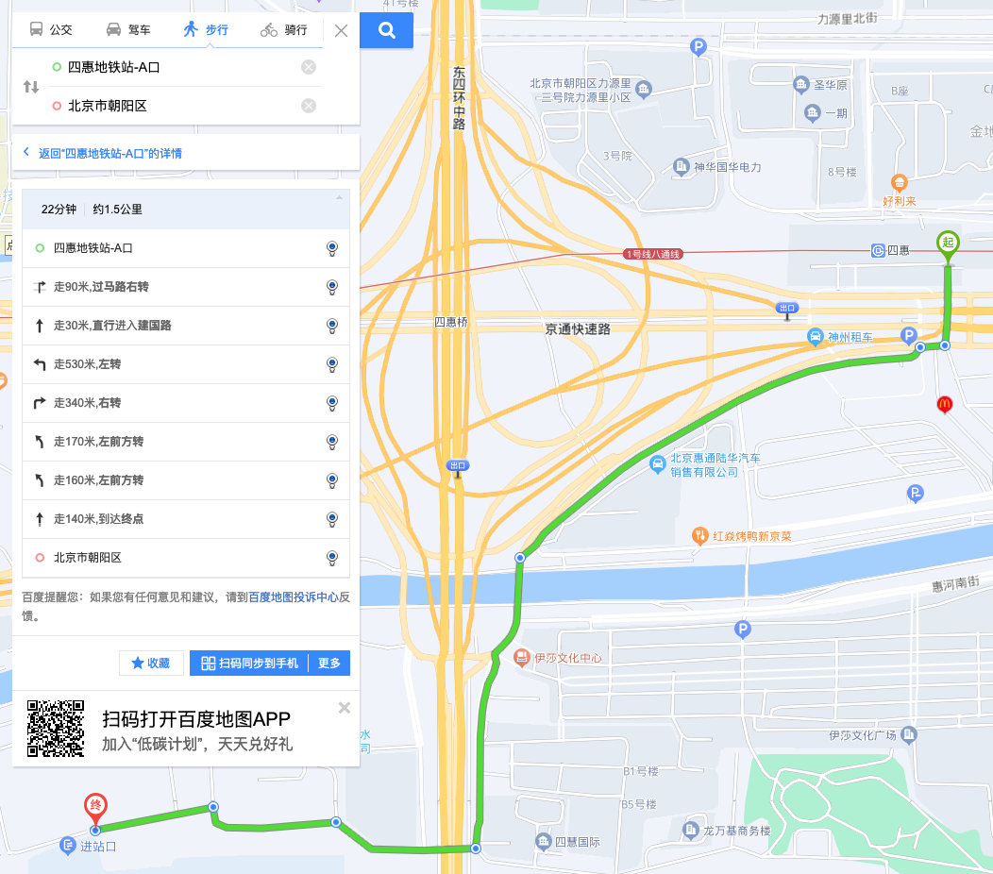

[18:29]乔庄东始发🡺[19:41]终到良乡

[18:47-18:48]北京东🡪[18:58-18:59]北京🡪[19:13-19:16]北京西

* 1. Z37 10:46 261.5

{北京西站内换乘, 1h25min}

[20:41]北京西始发🡺[07:27]终到武昌

[20:41]北京西🡪[07:27]武昌

* 1. G809 01:19 164.5+5.0

{同城换乘武昌🡪武汉, 2h6min}

武昌火车站-地铁4号线(武汉火车站方向)-武汉火车站，34min

[07:39]郑州东始发🡺[13:28]终到广州南

[09:30-09:33]武汉🡪[10:52-10:57]长沙南

* 1. T369 09:03 184.0+4.0+2.0

{同城换乘长沙南🡪长沙, 10h24min}

长沙火车南站-轨道交通2号线(梅溪湖西方向)-橘子洲·青莲，33min

橘子洲·青莲-轨道交通2号线(光达方向)-长沙火车站，15min

[-1+15:26]大连始发🡺[1+06:19]终到广州

[21:10-21:16]长沙🡪[23:16-23:22]衡阳🡪[1+01:00-01:06]郴州🡪[1+06:19]广州

可能晚点达2小时

* 1. K486
  2. G3210
  3. K213
  4. D2661
  5. Z324
  6. D853
  7. K2286
  8. C1211
  9. D130
  10. Z18

1. 携带物品
2. 容错方案
3. 附加信息
   1. 车型
   2. 铁路
      1. 京广
      2. 沪昆
      3. 渝万
      4. 郑万
      5. 郑焦
      6. 太焦
      7. 太中银
      8. 陇海
      9. 新成昆
      10. 津保
      11. 京哈
      12. 长吉